𝙼𝙰𝙶𝙸𝙲

𝙺𝙸𝙽𝙶𝙳𝙾𝙼

Департамент образования и науки Костромской области

Областное государственное бюджетное профессиональное образовательное учреждение

«Буйский техникум градостроительства и предпринимательства Костромской области»

БИЗНЕС - ПРОЕКТ ПО НАПРАВЛЕНИЮ «ПРЕДПРИНИМАТЕЛЬСТВО»

НАЗВАНИЕ КОМАНДЫ: «ДЕТСКИЙ СТАРТ»

НАЗВАНИЕ ПРОЕКТА «КРУГЛОСУТОЧНЫЙ ДЕТСКИЙ САД»

Руководитель проекта:

преподаватель

Смирнова Наталия Владимировна

г. Буй

СОДЕРЖАНИЕ

|  |  |
| --- | --- |
| ВИЗИТНАЯ КАРТОЧКА КОМАНДЫ…………………………………………………... | 3 |
| РЕЗЮМЕ БИЗНЕС-ИДЕЯ………………………………………………………………….. | 4 |
| ОПИСАНИЕ КОМПАНИИ………………………………………………………………… | 6 |
| ЦЕЛЕВОЙ РЫНОК………………………………………………………………………… | 9 |
| ПЛАНИРОВАНИЕ РАБОЧЕГО ПРОЦЕССА…………………………………………… | 11 |
| МАРКЕТИНГОВЫЙ ПЛАН………………………………………………………………. | 14 |
| УСТОЙЧИВОЕ РАЗВИТИЕ……………………………………………………………… | 17 |
| ТЕХНИКО-ЭКОНОМИЧЕСКОЕ ОБОСНОВАНИЕ ПРОЕКТА………………………. | 18 |
| ПРИЛОЖЕНИЕ ……………………………………………………………………………. | 23 |

ВИЗИТНАЯ КАРТОЧКА КОМАНДЫ





Планируется создать предприятие по круглосуточному обслуживанию детей «Magic Kingdom»

**Контактная информация участников команды:**

Смирнова Я.А. 8-920-382-67-86; электронная почта: [smirnova.januly@yandex.ru](mailto:smirnova.janulya@yandex.ru)

Казанская Т.Ю. 8-906-555-35-48; электронная почта: kazantanya@yandex.ru

**Сильные стороны:**

Смирнова Яна Андреевна – прошла курсы бухгалтера, имею опыт работы в этой сфере, отзывчивая, целеустремлённая, трудолюбивая, честная.

Казанская Татьяна Юрьевна – прошла курсы менеджмента и успешно закончила обучение на менеджера, а также я ответственная, коммуникабельная, умею находить новые перспективы для развития.

Оба участника будут заниматься реализацией товаров и работать с сайтом предприятия.

Таблица 1 – **Ключевые факторы успеха и их обоснованность**

|  |  |
| --- | --- |
| Факторы успеха | Обоснование |
| Педагогическое образование | Помогает ориентироваться в вопросах развития, воспитания и обучения детей и эффективно организовывать производственные процессы |
| Индивидуальность проекта | Возможность оставить своих детей на ночь. |
| Качественные услуги | Качественное оформление, найм высококвалифицированных сотрудников, полезное и вкусное питание |

**Роли участников в проекте**

ФИО: Смирнова Яна Андреевна – бухгалтер, буду начислять заработную плату сотрудникам, заниматься финансами и налогами, закупать детские материалы.

ФИО: Казанская Татьяна Юрьевна – директор, буду заниматься комплектованием групп детей по их возрасту, состоянию здоровья, индивидуальным особенностям и запросам роителей, определять стратегию, цели и задачи развития дошкольного учреждения.

**Перспективы профессионального роста участников команды:**

- приобретение опыта в предпринимательстве,

- расширение бизнеса.

**РЕЗЮМЕ БИЗНЕС – ПЛАНА**

**Целью создания** ИП «Смирнова, Казанская» является круглосуточное обслуживание детей.

Мы выбрали данную бизнес – идею, потому что в нашем городе Буй практически отсутствуют подобные предприятия, осуществляющие круглосуточное обслуживание детей. Таким образом, применив мозговой штурм, мы смогли решить одну из проблем нашего города.

Детский сад ориентируется на детей от 2 до 6 лет.

Концепция - создание безопасной и благоприятной среды для развития ребёнка.

Круглосуточный детский сад – выбор родителей, работающих посменно или допоздна, и не имеющих возможности забирать ребёнка ежедневно с 19:00-20:00 вечера. С развитием рынка образования и появлением дошкольных организаций детский сад круглосуточного пребывания стал интересен и более обеспеченным слоям населения.

**Миссия проекта:** предоставить качественную услугу, для создания условий, раскрывающих индивидуальность ребенка и способствующих формированию компетенций.

Таблица 2 – **Актуальность бизнес – идеи**

|  |  |
| --- | --- |
| Проблема | Решение |
| Отсутствие в городе Буй круглосуточного обслуживания детей | Открыть детский сад по обслуживанию детей круглосуточно |

Таблица 3 – **Задачи предприятия**

|  |  |  |
| --- | --- | --- |
| Краткосрочные | Среднесрочные | Долгосрочные |
| 1. Купить нужное оборудование | 1.Привлеч клиентов | 1.Увеличение видов услуг |
| 2. Заключить договор аренды помещения | 2.Расширить ассортимент товара. | 1.Получение стабильной прибыли |
| 3. Организовать рекламные мероприятия |  |  |
| 4. Открыть предприятие «Magic Kingdom» |  |  |

**Цель предприятия:** обеспечивать постоянных клиентов, довести базу до 500 человек к 2021 году.

**Уникальность проекта** в том, что возможно обслуживать круглосуточно, что будет интересно и доступно жителям города Буй.

Для открытия предприятия «Magic Kingdom» потребуется 1 500 000 рублей. Срок окупаемости составит 11,72 года.

**Матрица Остервальдера**

|  |  |  |  |  |  |
| --- | --- | --- | --- | --- | --- |
| **Ключевые партнеры**  Партеров у нас не планируется | **Ключевые виды деятельности**  Наша организация занимается круглосуточным обслуживанием детей. | **Ценностные предложения**  Наша услуга состоит в том, что мы обслуживаем детей круглосуточно, что поможет родителям детей сэкономить время и это будет интересно, качественное обслуживание. | | **Взаимоотношения с клиентами** | **Потребительские сегменты**  Нашими потребителями являетсямолодежь в возрасте от 20-25 лет и самообеспеченные люди в возрасте от 26 лет и старше.  Молодые мамы. |
| **Ключевые ресурсы**  Нам потребуются материальные ресурсы – оборудование;  Интеллектуальные ресурсы – знание работы в этой сфере. | **Каналы сбыта**  У нашей организации прямой канал сбыта, так как мы взаимодействуем с клиентами. |
| **Структура издержек**  Структура издержек состоит из расходов, связанными с выплатами заработной платы работникам, покупкой оборудования. | | | **Потоки поступления доходов**  Собственные и заемные средства. | | |

Таблица 4 – **Прогноз объёмов продаж**

|  |  |  |  |
| --- | --- | --- | --- |
| Показатель | Краткосрочный на первый год | Среднесрочный на второй год | Долгосрочный на третий год |
| Количество продукции (объём выпуска в натуральном выражении) | 3950 | 4226 | 4522 |
| Выручка от реализации, руб. | 4655000 | 7259950 | 7768147 |

**ОПИСАНИЕ КОМПАНИИ**

Организационно – правовое ведения бизнеса – ИП «Смирнова, Казанская».

В современном мире рынок товаров стремительно развивается и удивлять потребителя становится труднее. «Magic Kingdom» - это отличный выбор для родителей детей, которые не могут волноваться за своих детей, ведь в нашем детском саду создана безопасная и благоприятная среда для гармоничного развития ребенка.

Способ генерирования нашей бизнес идеи – **«Мозговой штурм»**

Планируется открыть предприятие «Magic Kingdom»

Юридический адрес: г. Буй, улица Октябрьской революции, д. 29

Коммерческая услуга проекта – обслуживание детей.

У нас будут предоставляться следующие услуги:

**Музыкальное воспитание: театр, музыкальные занятия –** в детском саду мы занимаемся музыкальной деятельностью. Работаем над развитием музыкальных способностей у детей, прививаем эстетический вкус.



**Продуктивная деятельность: лепка, рисование, ручной труд-** продуктивная деятельность в детском саду – вид культурной практики, где происходит успешное формирование и реализация способностей воспитанников, и который можно организовать в форме совместной деятельности взрослого с детьми. К этой деятельности можно отнести рисование, лепку, вышивание и аппликации. Этот вид деятельности отличается тем, что связан с созданием какого-либо конечного продукта.



**Развитие речи –** развитие речи в детском саду осуществляется не только на занятиях, но и в совместной деятельности детей с воспитателем и со сверстниками, поэтому воспитателю важно включать в планирование работы игры для развития речи. Это могут быть всевозможные игры, скороговорки и так далее.

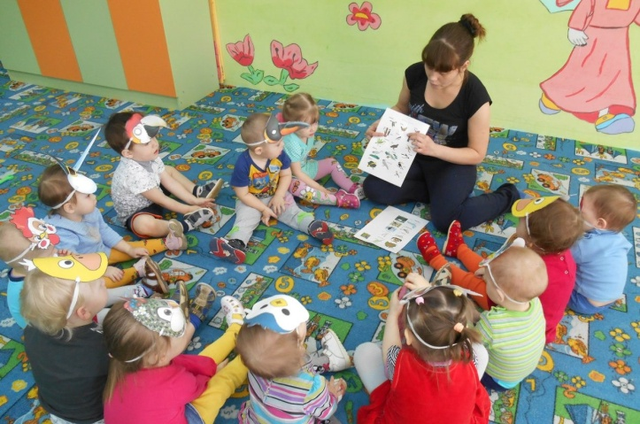

**Проведение праздников –** сюда относится комплекс услуг: аниматор, развлечения, конкурсы, организация закусок и так далее. Для этого придется дать рекламу для привлечения клиентов. Затраты на организацию минимальные, а доход стабилен.

**Экскурсии –** любая экскурсия с детьми, посещение музеев, библиотек становится для детей запоминающимся событием. Ведь она вносит разнообразие в жизнь по привычному распорядку дня, дает детям новые знания и впечатления.

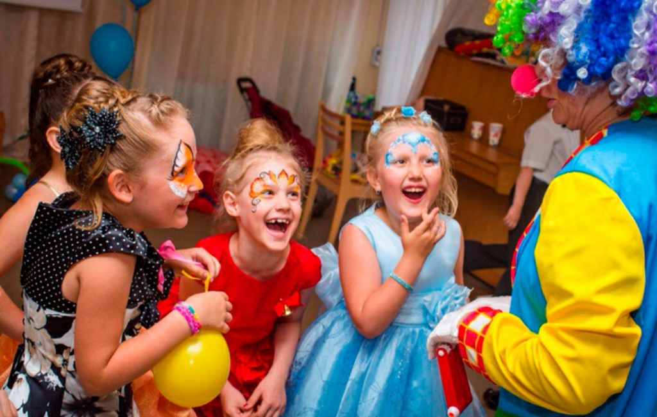

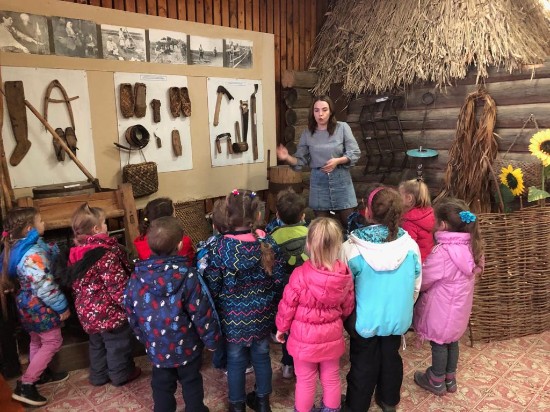

**Конкурентные преимущества:**

1.Высокая мотивационная готовность педагогического коллектива.

2.Участие коллектива в мероприятиях, способствующих повышению статуса учреждения.

3.Социальная адаптация. В садике проводятся праздники, утренники, на которых дети могут самореализоваться, избавиться от замкнутости.

**Недостатки:**

Стресс, причина которому – разлука с родителями. Многие дети, которые почти весь день проводят без близких людей, чувствуют эмоциональную незащищенность.

**Метод оценки реализуемости бизнес идеи- метод FAN:**

F – Feasible (осуществимый) – проект может быть реализован;

A – Attractive (привлекательность) – мы предлагаем качественные услуги;

N – Novel (оригинальный) – новые технологии производства.

Перспективы развития бизнеса состоит в том, чтобы создать условия для достижения каждым сотрудником детского сада высокого уровня профессионализма педагогического коллектива и реализации системы повышения квалификации с включением в эту систему всех категорий сотрудников.

Смирнова Яна Андреевна поступает на обучение по направлению: «Экономика и бухгалтерский учет», а Казанская Татьяна Юрьевна будет обучаться по направлению: «Менеджмент».

**ЦЕЛЕВОЙ РЫНОК**

Целевой рынок по потребностям клиента – определить преимущества или слабости той или иной организации за освоение данного рынка и продвижения своих услуг.

**Наш покупатель** – дети возрастом от 2 до 6 лет, родители.

**Наш потребитель** – родители детей.

Вся деятельность предприятия нацелена на детей дошкольного возраста, взрослого населения, которые уверены в нашем предприятии. Наша целевая аудитория относится к сфере B2C, так как предприятие по круглосуточному обслуживанию детей «Magic Kingdom» будет работать с клиентами, а сами услуги направлены на удовлетворение потребностей человека. Характеристика целевой аудитории приведена в таблице.

Таблица 5 – **Целевые группы потребителей**

|  |  |  |
| --- | --- | --- |
| Критерии сегментирования | | Характеристики клиентов |
| Социально-демографические | По возрасту | - от 2 до 6 лет |
| По уровню дохода | - ниже среднего;  - средний |
| По статусу | - дети дошкольного возраста;  - взрослые |
| Географические | По географическому принципу | г. Буй и Буйский район |
| Поведенческие | По поведенческому признаку | Люди, заинтересованные в предоставлении оказания качественных услуг |
| Психографический | По обстоятельствам применения | Порадовать детей |

Кроме указанных в таблице групп нашими потенциальными клиентами могут быть дети с 2 до 6 лет, а также взрослые, которые могут получить качественную услугу в круглосуточном детском саду. Наши клиенты должны быть, в первую, заинтересованы в данном предприятии.

Таблица 6 – **Методика 5W Шеррингтона**

|  |  |
| --- | --- |
| Вопрос | 1 группа |
| What (Что?) | Проект «ИП Смирнова, Казанская» предлагает услуги по круглосуточному обслуживанию детей |
| Who (Кто?) | Клиентами нашего предприятия станут дети с 2-6 лет, а также их родители |
| Why (Почему?) | Наше предприятие круглый год предоставляет людям обслуживание детей |
| When (Когда?) | Любой день, выходные и праздничные дни |
| Where (Где?) | В социальных сетях, баннеры, радио, на улицах города, газеты |

Методика 5W Шеррингтона дает право выделить целевые группы потребителей и их потребности, в результате разрабатывается стратегия продвижения, на основании которой разрабатывается план маркетинговых действий.

Мы провели опрос в социальной сети «Вконтакте» и «Instagram», который включает в себя один вопрос, связанный с их возрастом. В опросе приняли участие более 150 человек.

Не смотря на то, что предприятий, таких как «Magic Kingdom» все больше, спрос на рынке по-прежнему превышает предложения. Если верить аналитикам, то в ближайшее время конкуренция вряд ли будет набирать обороты и затруднять развития бизнеса для новых участников-конкурентов.

По данным Костромастат (<https://kostroma.gks.ru/>), численность населения в Буе и Буйском районе составила 28500

Постоянными клиентами будут люди, заинтересованы в предоставлении качественных услуг.

1. Молодежь в возрасте от 20-25 лет
2. Самообеспеченные люди в возрасте от 26 и старше
3. Дошкольники от 2-6 лет.

В целом потенциальными потребителями нашей услуги будет население в количестве 14300человек. Вероятнее всего 50% будет пользоваться нашим предприятием по круглосуточному обслуживанию детей.

Таблица 7 – **Оценка емкости рынка**

|  |  |  |
| --- | --- | --- |
| Показатели емкости рынка | В клиентах | В % |
| Емкость рынка | 28500 | 100 |
| Доля емкости конкурентов | 14200 | 49,82 |
| Свободная доля емкости рынка | 14300 | 50,18 |

Свободная доля емкости рынка в денежном измерении может составить 14300*600=8580000руб. год.

**ПЛАНИРОВАНИЕ РАБОЧЕГО ПРОЦЕССА**

**Порядок предоставления услуг**

**Бизнес – процессы:**

1. Получении информации;
2. Посещение предприятия;
3. Приобретение товаров;
4. Получении отзывов.

Таблица 8 – **Этапы планирования рабочего процесса**

|  |  |  |
| --- | --- | --- |
| Этап | Цель этапа | Содержание этапа |
| Регистрация организационно-правовой формы | Зарегистрировать ИП «Magic Kingdom» | - сбор пакета документов;  - подача заявления на регистрацию ИП;  - оплата госпошлины |
| Обеспечение материальными ресурсами | Приобретение необходимого оборудования. | Приобретение мебели и оборудования и его установка |
| Создание группы ВК и Instagram | Привлечение клиентов и размещения информации | Создание группы «Magic Kingdom» |
| Создание сайта | Привлечение клиентов и размещения информации | Сайт www.magickingdom.ru |
| Заключение трудовых договор | Найти персонал и заключить с ними договор | - подбор кадров;  - письменное заключение договоров с будущим персоналом |
| Разработка плана работы предприятия | Эффективно составить план рабочего дня | - разработка расписания рабочей недели;  - согласование графика работы с персоналом |
| Организация и проведение рекламных мероприятий | Привлечь большое количество клиентов | - Реклама на ТВ;  - Реклама в социальных сетях;  - Реклама на радио |

Таблица 9 – **Объём уровня продаж**

|  |  |  |  |  |  |  |  |  |  |  |  |  |  |  |  |
| --- | --- | --- | --- | --- | --- | --- | --- | --- | --- | --- | --- | --- | --- | --- | --- |
| Показатель | | январь | февраль | март | апрель | май | июнь | июль | август | сентябрь | октябрь | | ноябрь | декабрь | всего |
| Количество проданных билетов | 1 год  1год | 220 | 270 | 290 | 310 | 320 | 350 | 370 | 370 | 370 | 310 | 300 | | 390 | 3950 |
| За 5 лет | 2300 | 1800 | 1975 | 1700 | 1750 | 1700 | 1850 | 2000 | 1900 | 1750 | 1750 | | 1775 | 22715 |

На диаграмме Ганта представлен календарный график этапов рабочего процесса.

Рисунок 1 – Диаграмма Ганта

Таблица 10 – **Позитивный и негативный план развития**

|  |  |
| --- | --- |
| **Позитивный** | **Негативный** |
| Увеличение прибыли | Маленькая прибыль |
| Большая численность | Плохая посещаемость |
| **Пути решения** | |
| Расширение ассортимента | Активная реклама |
| Улучшение качества обслуживания |  |

Таблица 11 – **Антикризисный план**

|  |  |
| --- | --- |
| Проблема | Варианты решения |
| Низкая посещаемость клиентов | Реклама |
| Маленький размер прибыли | Проведение мероприятий по увеличению клиентской базы. |

Таблица 12 – **Кадры организации и расходы на оплату труда**

|  |  |  |  |
| --- | --- | --- | --- |
| Должность | Численность человек | Заработная плата, руб,/мес. | |
| Директор | 1 | 25000,00 | |
| Бухгалтер | 1 | 20000,00 | |
| Старший воспитатель | 3 | 17000,00 | |
| Младший воспитатель | 3 | 14000,00 | |
| Медсестра | 1 | 14000,00 | |
| Повар | 2 | | 12000,00 |
| Электрик | 1 | | 11000,00 |
| Охранник | 2 | | 10000,00 |
| Хореограф | 1 | | 11000,00 |

Таблица 13 – **Обеспечение доступа к ресурсам**

|  |  |  |
| --- | --- | --- |
| Вид ресурса | Наименование ресурса | Источник |
| Информационные | Цены на оборудование |  |
| Предпочтение потребителей | Интернет |
| Законы | Интернет |
| Финансовые | Стартовый капитал | Собственные средства, кредит |
| Текущие затраты | Выручка |
| Материальные | Оборудование | Интернет-магазин |
| Трудовые | Опытные сотрудники | Знакомые |

Таблица 14 **– Риски проекта**

|  |  |
| --- | --- |
| Наименование риска | Пути снижения |
| Спад потока клиентов | Реклама |
| Порча имущества | Материальная ответственность работников за сохранность имущества, оборудования. |

**Выход из проекта:**

В случае если наш проект будет приносить убытки или он станет не рентабельным, то одним из выходов этой ситуации будет выход из проекта. Для этого необходимо будет проанализировать причины уменьшения эффективности реализации проекта. Эффективной формой выхода из проекта будет продажа приобретенного оборудования.

**Возможности быстро закрыть ИП:**

Для того чтобы быстро закрыть ИП нужно пройти необходимую процедуру. Во – первых, нужно заполнить заявление о государственной регистрации прекращения физическим лицом деятельности в качестве ИП, затем нужно оплатить госпошлину, затем нужно передать необходимые документами в налоговую инспекцию для рассмотрения. Срок закрытия ИП составляет – 5 рабочих дней с момента получения документов налоговой инспекцией. После этого она выдает уведомление о снятии с учета и лист записи ЕГРИП. Если подавали документы через МФЦ, то срок увеличивается до 11 дней.

**Режим работы:**

Предприятие по круглосуточному обслуживанию детей «Magic Kingdom» будет работать по следующему графику:

Понедельник 08:00-20:00

Вторник 08:00-20:00

Среда 08:00-20:00

Четверг 08:00-20:00

Пятница 08:00-20:00

Суббота 08:00-20:00

Воскресенье выходной день

**МАРКЕТИНГОВЫЙ ПЛАН**

**Цель маркетинга:** обеспечить стабильный поток клиентов в течении года.

**Задачи маркетинга:**

1. Разработать и организовать проведение маркетинговых мероприятий;
2. Привлечь клиентов;
3. Создать группу и сайт ВК и Instagram;
4. Обеспечить конкурентоспособность организации.

Таблица 15 – **SWOT – анализ**

|  |  |
| --- | --- |
| **Потенциальные внутренние сильные стороны** | **Потенциальные внешние возможности** |
| - В ДОУ создана развивающая предметно-пространственная среда, материальная база с учетом индивидуальных и возрастных особенностей детей.  - Обеспечение соответствия информационно-образовательной среды в ДОУ. | - Привлечение спонсорских партнеров со стороны родителей.  - В приобретении технических средств обучения воспитанников. |
| **Потенциальные внутренние слабые стороны** | **Потенциальные внешние угрозы** |
| - Недостаточный уровень материально-технической базы, учебно-методического обеспечения приоритетного направления работы ДОУ. | - Нестабильная экономическая ситуация.  - Отсутствие дополнительного финансирования повлияет на современное приобретение и издание инновационных методических пособий и разработок. |

Таблица 16 – **Анализ конкурентной среды**

|  |  |
| --- | --- |
| **Наша предприятие** | Конкуренты |
| Детские сады |
| Преимущества | |
| Удобное месторасположение;  Вежливый персонал;  Современное оборудование;  Наличие сайта в социальных сетях | Относительно удобное месторасположение;  Установившаяся клиентура |
| Недостатки | |
| Отсутствие сформированного положительного имиджа | Отсутствие сайтов и страниц в социальных сетях |

Основным конкурентным преимуществом нашего предприятия является хорошее качество услуг.

Возможные каналы сбыта – прямой сбыт.

Маркетинговый план на этапе запуска проекта представлен моделью 4P (таб.17)

Таблица 17 – **Модель «Маркетинг - микс»**

|  |  |  |
| --- | --- | --- |
| Компоненты маркетингового воздействия | | Содержание |
| 4P | P – product (Продукт) | Качественное обслуживание детей |
| P – price (Цена) | Цели ценообразования – устанавливать на услуги такие цены и так варьировать ими в зависимости от положения на рынке. В первые месяцы работы уровень убыточности составит от 5 до 10%. Прибыль начнем получать по истечению 1,5 лет и достигнем рентабельности до 20% в год |
| P – place (Место) | Наше предприятие «Magic Kingdom» будет находится по адресу: г. Буй, ул. Октябрьской революции д.29 |
| P – promotion (Продвижение) | В целях эффективного продвижения наших услуг планируются рекламные мероприятия |

Таблица 18 – **Маркетинговый план**

|  |  |  |
| --- | --- | --- |
| Направление | Этап запуска проекта | Дальнейшие этапы развития проекта |
| Конкурентная стратегия | Преимущество в издержках | Стратегия фокусирования |
| Рекламная модель | DIBABA | DAGMAR |
| Стратегия ценообразования | Цены проникновения | Среднерыночные цены |
| Стратегия маркетинга | Лидерство по уровню затрат | Фокусирование |

Таблица 19 – **Обязанности участников команды в области маркетинга**

|  |  |
| --- | --- |
| Ф.И.О. | Обязанности |
| Казанская Татьяна Юрьевна | 1.Разработать планы продвижения наших услуг  2. Установить цены  3.Анализировать конкурентов и их деятельность |
| Смирнова Яна Андреевна | 1.Разработка программы стимулирования сбыта  2.Закупить необходимое оборудование и сырье |

Таблица 20 – **Маркетинговый бюджет**

|  |  |  |  |  |
| --- | --- | --- | --- | --- |
| Наименование расходов | Обоснование | Периодичность | Затраты, руб. | |
| За 1 год | За 5 лет |
| Группа ВК «Magic Kingdom» | Реклама в социальных сетях более эффективна | Ежедневно | Бесплатно  Бесплатно | Бесплатно  Бесплатно |
| Реклама в «Instagram» |
| На ТВ рекламный ролик | Мероприятие ориентируется на внимание родителей | Еженедельно | 4800 | 24 000 |
| Оклейка баннера | Информирует широкую аудиторию об открытии предприятия «Magic Kingdom» | Ежегодно | 800 | 4000 |
| Всего |  |  | 5 600 | 28 000 |

**УСТОЙЧИВОЕ РАЗВИТИЕ**

**Влияние проекта на окружающую среду**

В современном мире существует множество предприятий, таких как дошкольные образовательные учреждения. В это время, наше предприятие является удобным, так как можно оставить своего ребенка на ночь.

Таблица 21 – **Показатели операционных рычагов**

|  |  |
| --- | --- |
| Показатель | Значение |
| Выручка, руб. | 36 888 764 |
| Количество клиентов, чел. | 3950 |
| Переменные затраты, руб. | 22 268 711 |
| Прибыли от оказания услуг, руб. | 5153560 |
| Ценовой операционный рычаг, руб. | 5,98 |
| Натуральный операционный рычаг, руб. | 2,8 |

Таблица 22 – **Расчет точки безубыточности**

|  |  |  |
| --- | --- | --- |
| Показатель | Условное обозначение | Значение |
| Цена за услугу, руб. | ВР | 1 624 |
| Переменные затраты на единицу, руб. | ПР | 1 397 |
| Условно-постоянные расходы за год, руб. | УПР за год | 1 749 500 |
| Точка безубыточности, шт. | ТБ | 7 707 |

Рисунок 2 – Точка безубыточности

**ТЕХНИКО-ЭКОНОМИЧЕСКОЕ ОБОСНОВАНИЕ**

Таблица 23 – **Бюджет инвестиций**

|  |  |
| --- | --- |
| Наименование показателя | Сумма, руб. |
| **Стартовые затраты** | |
| Водоснабжение | 6000 |
| Электроэнергия | 6500 |
| Зарплата | 300000 |
| Зарплатные налоги | 90000 |
| Коммунальные платежи | 50000 |
| Реклама | 15000 |
| Прочие | 6000 |
| **Итого:** | **609500** |

Таблица 24 – **Расчет переменных затрат компании**

|  |  |  |
| --- | --- | --- |
| Наименование расходов | Сумма, руб. | |
| На 1 заказ | За год |
| ЗП работников | 550,63 | 2175000 |
| Отчисления на социальные страхования | 166,13 | 652500 |
| Всего переменных расходов | 716,76 | 2827500 |

Таблица 25 – **Расчет постоянных затрат компании**

|  |  |  |
| --- | --- | --- |
| Постоянные расходы | Сумма, руб. | |
| За 1 год | За 5 лет |
| ЗП работников | 900 000 | 4 973 068 |
| Отчисления на соц.страхования | 270 000 | 1 491 920 |
| Реклама | 15 000 | 91 577 |
| Амортизация | 250 000 | 1 250 000 |
| Всего | 1 435 000 | 7 806 565 |

Таблица 26 – **Расчет расходов проекта**

|  |  |  |  |
| --- | --- | --- | --- |
| Наименование расходов | Затраты, руб. | | |
| На 1 заказ (в среднем) | За год (в среднем) | За 5 лет |
| Переменные расходы | 716,76 | 2827500 | 22268711 |
| Постоянные расходы | 363,29 | 1 435 000 | 7806565 |
| Всего | 1080,05 | 5 387 000 | 31 732 234 |

Таблица 27 – **Баланс доходов и расходов за 5 лет деятельности**

|  |  |  |  |  |
| --- | --- | --- | --- | --- |
|  | 2022 год | 2024 год | 2026 год | Итого по проекту |
| Наименование показателя | 1 | 3 | 5 |  |
| Продажи ед. |  |  |  |  |
| Наименование продукции/услуг | 270 | 3378 | 3867 | 14286 |
| Первичный осмотр | 120 | 266 | 304 | 1223 |
| Прохождение текущего медицинского осмотра | 120 | 266 | 304 | 1223 |
| Проведение праздников | 100 | 221 | 254 | 1019 |
| Нахождение на сутки | 125 | 277 | 317 | 1274 |
| Экскурсии | 270 | 598 | 685 | 2751 |
| Платные кружки | 250 | 554 | 634 | 2548 |
| Занятие с логопедом | 540 | 1196 | 1369 | 5503 |
| **Выручка, руб.** | 2033000 | 6684319 | 7652876,85 | 29769444 |
| Наименование продукции/услуги |  |  |  |  |
| Первичный осмотр | 300000 | 764141 | 874864 | 3470785 |
| Прохождение текущего медицинского осмотра | 270000 | 687726 | 787378 | 3123707 |
| Проведение праздников | 180000 | 573105 | 656148 | 2558089 |
| Нахождение на сутки | 250000 | 716382 | 820185 | 3222611 |
| Экскурсии | 405000 | 1547385 | 1771601 | 6825840 |
| Платные кружки | 250000 | 1432763 | 1640371 | 6195222 |
| Занятие с логопедом | 378000 | 962817 | 1102329 | 4373189 |
| **Расходы** | 1995970 | 3805641 | 4304456,34 | 17732790 |
| Переменные расходы | 1240970 | 2992374 | 3425969,219 | 13657765 |
| **Сырье** | 292100 | 457376,9 | 523650,7556 | 2189976 |
| Наименование продукции/услуги |  |  |  |  |
| Первичный осмотр | 12000 | 26579 | 30430 | 122288 |
| Прохождение текущего медицинского осмотра | 12000 | 26579 | 30430 | 122288 |
| Проведение праздников | 25000 | 22149 | 25358 | 116907 |
| Нахождение на сутки | 50000 | 27686 | 31698 | 164884 |
| Экскурсии | 35100 | 59802 | 68468 | 283248 |
| Платные кружки | 50000 | 55373 | 63396 | 279767 |
| Занятие с логопедом | 108000 | 239209 | 273871 | 1100594 |
| **З/п** | 729900 | 1949998 | 2232552,664 | 8821376 |
| Наименование продукции/услуг |  |  |  |  |
| Первичный осмотр | 48000 | 106315 | 121720 | 489153 |
| Прохождение текущего медицинского осмотра | 96000 | 212630 | 243441 | 978305 |
| Проведение праздников | 70000 | 177192 | 202867 | 805255 |
| Нахождение на сутки | 100000 | 221490 | 253584 | 1019068 |
| Экскурсии | 175500 | 478418 | 547741 | 2160687 |
| Платные кружки | 100000 | 442980 | 507168 | 1938136 |
| Занятие с логопедом | 140400 | 310972 | 356032 | 1430772 |
| Отчисления | 218970 | 584999 | 669766 | 2646413 |
| МАРЖА | 792030 | 3691945 | 4226907,631 | 16111679 |
| Постоянные расходы | 755000 | 813267,1 | 878487,1205 | 4075025 |
| З/п АУП | 300000 | 330750 | 364652 | 1657689 |
| Отчисления | 90000 | 99225 | 109396 | 497307 |
| Амортизация | 97500 | 97500 | 97500 | 487500 |
| Реклама | 15000 | 18150 | 21961,5 | 91577 |
| Проценты по кредитам | 78000 | 78000 | 78000 | 390000 |
| Аренда | 70000 | 70000 | 70000 | 350000 |
| Прочие | 104500 | 119642,1 | 136978,183 | 600952 |
| **Прибыль до налога** | 37030 | 2878678 | 3348420,51 | 12036654 |
| УСН 6% | 121980 | 401056,1 | 459172,611 | 1786167 |
| УСН 15% |  |  |  |  |
| ОСН 20% |  |  |  |  |
| **Прибыль чистая** | -84950 | 2477619 | 2889247,899 | 10250487,57 |
| **Чистый денежный поток** | 12550 | 2575119 | 2986748 | 10737988 |
| Кумулятивный ДП | 12550 | 4977448 | 10737988 | 25881554 |
| Инвестиции | 0 |  |  | 0 |
| Кумулятивный с учет инв | 12550 | 4977448 | 10737988 | 25881554 |
| Период окупаемости | 1 | 0 | 0 | 1 |
| Ставка дисконтирования | 15% |  |  | 15% |
| К-т дисконтирования | 0,999 | 0,996 | 0,993 | 4,978 |
| Диск поступления | 12531 | 2563565 | 2964448 | 10680381 |
| Диск выплаты инвестиции | 0 |  |  | 0 |
| Кумулятивный диск ден поток | 12531 | 2563565 | 2964448 | 10680381 |
| Диск период окупаемости | 1 | 0 | 0 | 1 |
|  | | | | |
| Остаток ДС на начало периода | 0 | 2402329 | 7751240 | 10737988 |
| Поступления | 2033000 | 6684319 | 7652876,85 | 29769444,35 |
| Выплаты | 2020450 | 4109200 | 4666129 | 19031457 |
| **ДП по операционной деятельности** | 12550 | 2575119 | 2986784 | 10737988 |
| Поступления |  |  |  |  |
| Выплаты |  | 0 | 0 | 0 |
| ДП по инвестиционной деятельности | 0 | 0 | 0 |  |
| Поступления |  |  |  |  |
| Выплаты |  |  |  |  |
| ДП по финансовой деятельности | 0 | 0 | 0 |  |
| ЧИСТЫЙ ДП | 12550 | 2575119 | 2986748 | 10737988 |
| Остаток ДС на конец периода | 12550 | 4977448 | 10737988 | 21475975 |
| Остаток по кредиту | 650000 | 650000 | 650000 | 3250000 |
| % по кредиту | 78000 | 78000 | 78000 | 390000 |
| Ставка | 12 |  |  |  |

Приложение 1

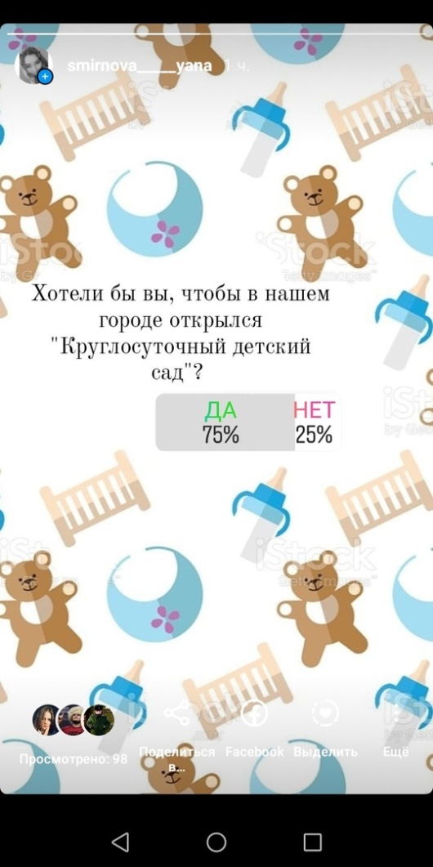

Бизнес план составлен нами самостоятельно.

Смирнова Яна Андреевна _______________

Казанская Татьяна Юрьевна_______________